富荣量化：短期内市场继续维持震荡，上行的概率略超下行概率

上周A股市场先抑后扬，尤其是周五市场在非银金融带领下以大涨收尾。市场最后一个交易日放量大涨让投资者重新燃起一丝希望，三个股指期货基差快速收敛，波动率指数同样小幅度拉升，同时上周市场在外盘表现糟糕的几个交易日表现出极强的韧性，最终先抑后扬收获大涨，给市场带来很强的正反馈情绪。
上周A股市场各宽基指数表现如下（图1）：上证指数上涨2.09%（周五上涨1.77%），深证成指上涨1.97%（周五上涨2.09%），沪深300指数上涨2.29%（周五上涨2.36%），中证500指数上涨1.26%（周五上涨1.35%），创业板指上涨4.24%（周五上涨3.06%）。从行业来看，全周中信一级行业分类下医药、食品饮料和非银金融最终领涨，全球疫情反弹下医药大涨7.68%，强势的周期股出现明显回撤，钢铁和有色领跌，钢铁跌幅达到了3.66%。市场周五大涨给市场注入一剂情绪修复的强心针，随着宏观数据落地，外盘风险释放，我们认为短期内市场继续维持震荡，上行的概率略微超过下行概率，市场短期下行风险有限。

图 1 ：各宽基指数和行业表现
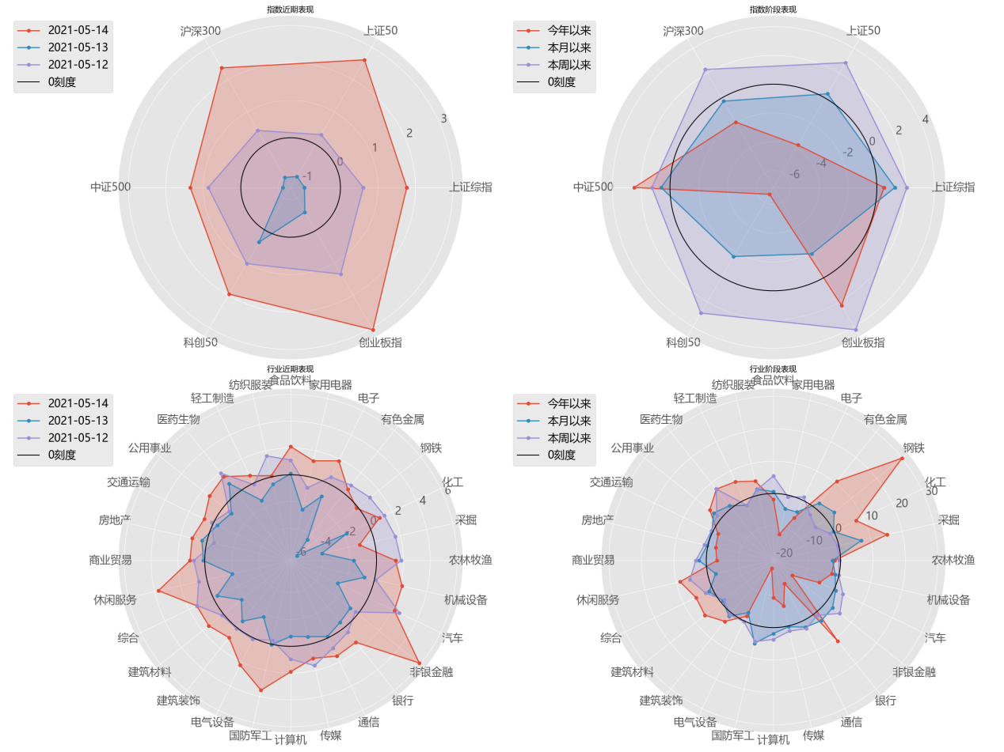
从资金流动来看（图2），上周北向资金在前半周受到外盘影响主要以流出为主，周五市场大涨下合计流入90.34亿，全周北向资金合计流入27.12亿，沪股通流入7.25亿，深股通流入19.87亿。

图 2 ：北向资金和新增融资
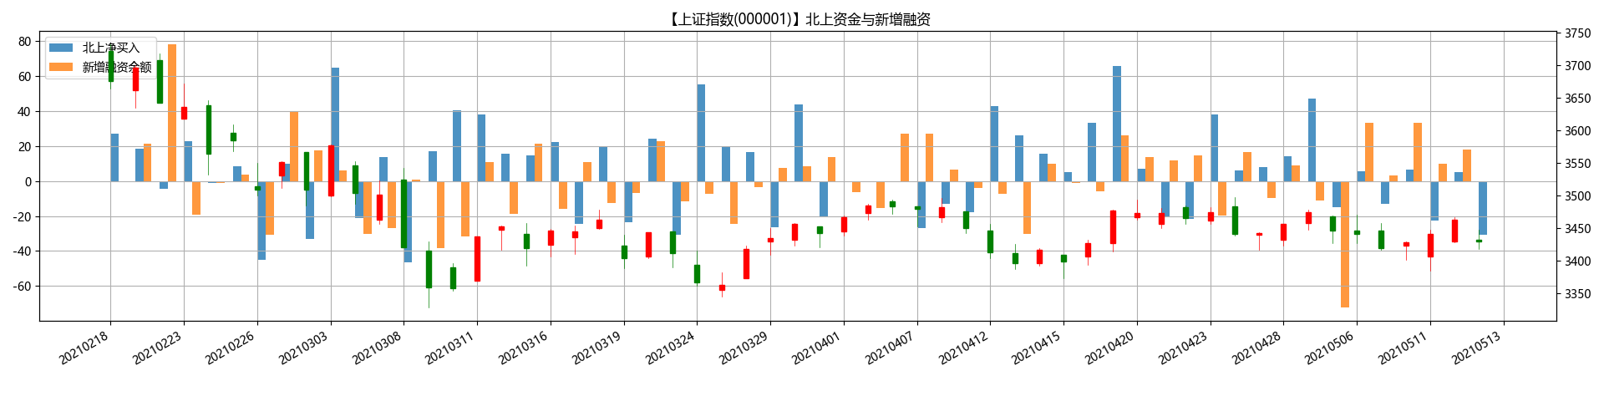
从各位因子的表现来看，本周市值因子表现最好，各基本面因子均有不错的超额收益，。从市场波动率来看，本周市场波动率总体维持在震荡的状态，相比之下外盘市场震荡比较大，CBOE的VIX拉升较大，周四一度上涨到28%（前低在15%左右）。A股市场周五大幅度拉升下，市场情绪有明显拉升，沪深300期权波动率小幅度拉升（图3）。

图 3： 波动率指数
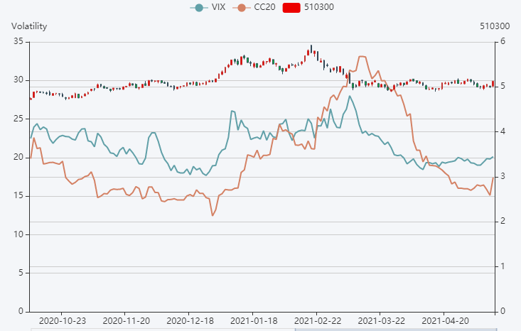

风险提示：1、本报告中的信息均来源于我们认为可靠的已公开资料和合作客户的研究成果，但本公司及研究人员对这些信息的准确性和完整性不作任何保证，也不保证本报告所包含的信息或建议在本报告发出后不会发生任何变更，且本报告仅反映发布时的资料、观点和预测，可能在随后会作出调整。2、本报告中的资料、观点和预测等仅供参考，在任何时候均不构成对任何人的个人推荐。市场有风险，投资需谨慎。

